Ленінська ЗОШ І-ІІІ ступеня

Ленінське 2011

Зміст
Мета портфоліо. Педагогічне кредо.
Педагогічне есе.
- Загальні відомості.
- Ттворча діяльність
  - Тема самоосвіти
  - Доповіді
  - Плани відкритих уроків
  - Сценарії позакласних заходів

- Робота з учнями
  - Участь у проектній роботі
  - Опис творчих робот учнів
  - Участь у вікторинах
- Діагностика якості освітнього процесу
  - Моніторинг успішності класів

- Відгуки
  - Відгуки про виступи на МО
  - Методичний бюлетень на проведені відкриті уроки.
- Плани на майбутнє.

Мета портфоліо

- прослідкувати динаміку власної професійної діяльності;
- забезпечити неперервність самоосвіти;
- підвищити рівень методичної культури;
- систематизувати навчальні матеріали і напрацювання для демонстрації адміністрації закладу та атестації
- підготувати портфоліо як підґрунтя для участі в конкурсних програмах

Педагогічне кредо
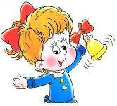
Многому я научился у своих наставников
ещё более – у своих товарищей,
но более всего – у своих учеников.

Моє педагогічне кредо – кожна дитина талановита! Але талановита по своєму.
Педагогічне есе
Нам каждый год встречать и провожать
И каждый день глядеть в ребячьи души.
Нам каждый час единство с ними ощущать
И с каждым мигом становиться чище, лучше.
Чесно кажучи, то я завжди знала, що стану педагогом. У дитинстві мріяла стояти біля дошки і відкривати дітям нові горизонти, нові перспективи. Вже в першому класі я точно знала, якій професії присвячу своє життя. Мені шалено хотілося скоріше стати дорослою, отримати спеціальність і повернутися в школу. І ось моя мрія здійснилася, втілилися в життя всі мої дитячі «уроки».
Прийшовши до школи, я зрозуміла, що не отримувала такого задоволення від життя, як в школі. Школа – найдивніша країна, де кожен день не схожий не попередній, де кожна мить – це пошук чогось нового, цікавого, де немає часу нудьгувати, сваритися і витрачати час на порожнє, де кожен учень – це будівельник майбутнього, а значить всі жителі цієї країни відповідають за майбутнє. Де весь час треба квапитися, де весь час треба квапитися стати цікавим для людей, що оточують тебе, залишатися цікавим завжди, дарувати тим, хто оточує тебе, свою енергію, знання, уміння, квапитися дізнаватися про нове, квапитися не запізнитися. Тому в цій країні уживаються лише найстійкіші, найтерплячіші, наймужніші, найщиріші, найвідповідальніші, найдобріші, найцікавіші і найдивніші люди. І називають їх вчителями.
І я поспішаю. Я хочу. Я хочу бути жадібною до знань, вражень, подій, до всього передового. Хочу дивитися на світ широко розкритими очима. Хочу обрушитися всією своєю потужністю на неуцтво, підлоту, лицемірство. У тому житті, яке я обрала сьогодні, потрібно багато терпіння, мужності і стійкості. Дуже багато.
Ось вже третій рік я працюю в школі з дітьми. Це були роки пошуків, роздумів, розчарувань, коливань, відкриттів, які перевернули все моє життя. Сьогодні, ступаючи на дорогу педагогічного пошуку, розумію, що потрібне багато що зробити. Потрібне багато що знати в педагогіці, треба освоювати нові програми, вивчати нову техніку, читати енциклопедії, довідники, керівництво, здатне впливати на свідомість учнів. У цій різноманітності точок зору, позицій, підходів важливо вибрати потрібне для себе, вибрати власну позицію. І я вчуся. Вчуся весь час.
У перший рік роботи з дітьми, для мене було дивно, чому діти погано сприймають інформацію, коли все так елементарно просто і зрозуміло. Це нам, дорослим, зрозуміло, а їм ні. Цей урок я освоїла не відразу. Тому, вважаю, що справжній вчитель той, хто здатний спуститися з висот своїх знань до незнання учня і разом з ним зробити сходження.
Проходячи на урок, та і просто спілкуючись з дітьми, я розкриваю їм своє світовідчування, свою систему цінностей, відношення до всього, що відбувається довкола, несу їм те, що цікаво мені. І це повинно бути щиро. Будь-яка фальш буде відмічена і здатна розчарувати, поранити юні душі.
Роль педагога полягає в тому, щоб сприяти розвитку здібностей дитяти, усвідомлювати себе особою у взаєминах з іншими людьми і світом в цілому, осмислювати свої дії, прогнозувати і оцінювати свої результати, розвинути самостійність, ініціативу, творчий потенціал.
Кожен вчитель засмучується, побачивши на уроках нудьгуючих осіб, коли ж учні працюють захоплено, азартно, то і вчитель отримує задоволення. Якщо після дзвінка учні зі мною, а не біжать «стрімголов» в коридор, якщо після уроків вони приходять до мене з питаннями, це означає, все нормально, це означає, я змогла їх зацікавити, це означає, у мене вийшло. Уміння захопити учнів своїм предметом, як мені здається, і є педагогічна майстерність, до якої ми всі прагнемо.
На своїх уроках я часто розмовляю з дітьми на цю тему, бажаючи викликати у них інтерес до здобуття знань. Розповідаю про своє навчання в школі, в університеті, про те, як ці знання згодилися в моєму житті. Намагаюся кожному на прикладах пояснити, як йому в житті згодяться знання, отримані на моїх уроках. Учневі цікаве все те, що зачіпає його людсько-емоційну сферу, викликає тривогу, хвилювання і переживання.
Всіма цими вище викладеними моментами я керуюся в своїй роботі. Серед них немає більш менш важливих, головних і другорядних. Вони взаємодіють і, кожен з них, є окремою ланкою єдиної системи виховання і навчання.

…І знову дзвенить дзвоник з уроку. Але завтра знову урок, і післязавтра урок, і будуть вони різні, але найкращі ті, коли учні сперечаються, запитують, висловлюють свої думки. Найприємніші хвилини, коли вони говорять, що урок сподобався, а для того, щоб урок сподобався, в ньому мають бути родзинки. І завдання вчителя – знайти ці родзинки.

1.Загальні відомості.
Дата народження 09.07.1985
Освіта
Роки навчання | Навчальний заклад | Отримана спеціальність та кваліфікація
2003-2008 | Криворізький державний педагогічний університет | Педагогіка і методика середньої освіти. Історія.Вчитель історії і географії.Організатор краєзнавчо-туристичної роботи.

Стаж роботи
Термін роботи | Заклад | Посада
15 вересня 2008-2011 | Ленінська ЗОШ І-ІІІ ступеня | Вчитель історії та правознавства.

Відомості про підвищення кваліфікації
Термін навчання | Заклад | Тема курсової роботи | Документ про підвищення кваліфікації
10.05-21.05.2011 | Курси «Українські лідери європейської освіти» | Розробка інноваційних технологій у процесі викладання спецкурсів | Посвідчення №7241.  Сертифікат.

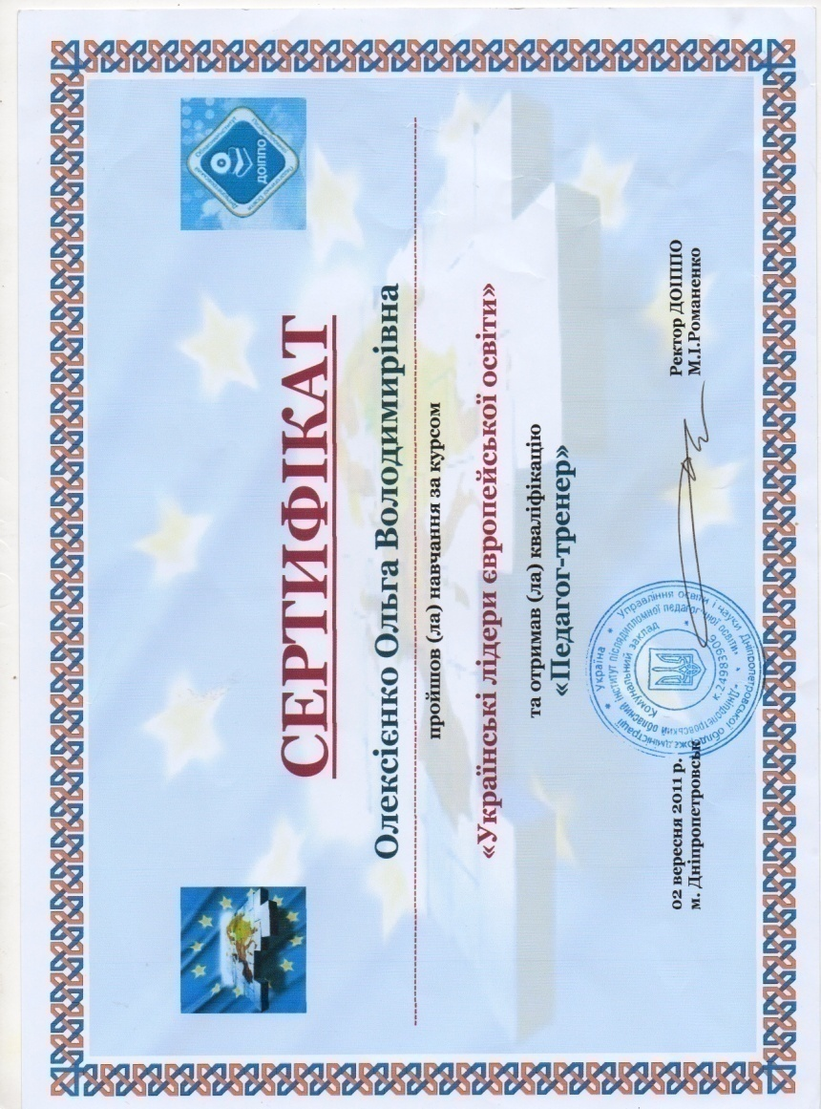
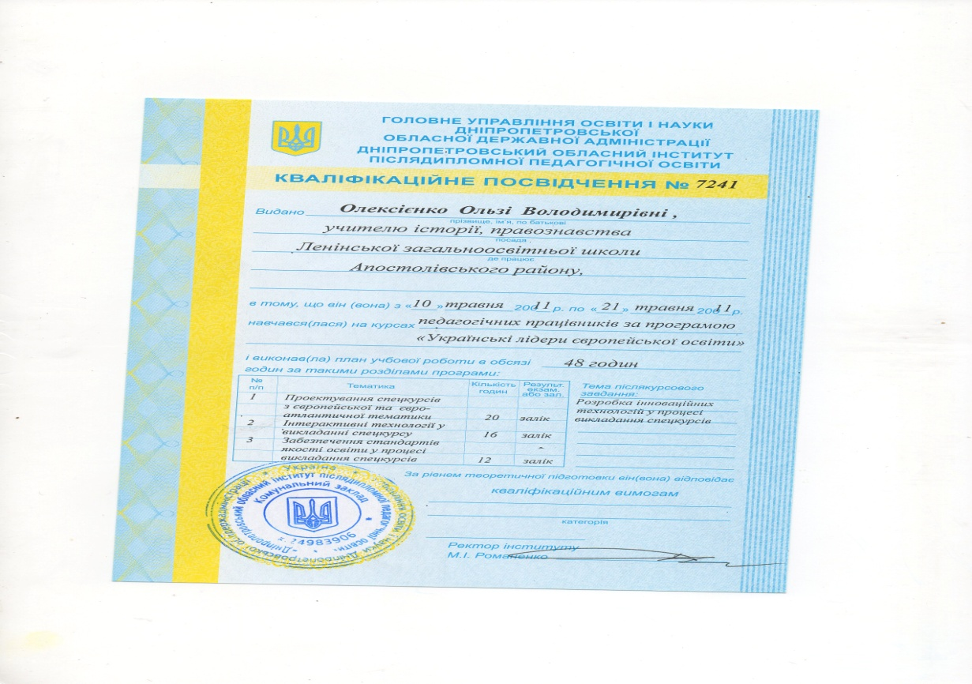

1.Творча діяльність
Активізація пізнавальних інтересів на уроках історії при застосуванні інтерактивних методів навчання.

Тема самоосвіти «Проектна робота на уроках історії, її вплив на розвиток особистості учня»
Зміни, які відбуваються в сучасному суспільстві, суттєво впливають на ситуацію в сфері освіти: на зміну формально-знаннєвій прийшла особистісно-діяльна парадигма, в основі якої лежить компетентністний підхід. Даний підхід вимагає перегляду цілей та змісту навчання історії та залучення нових методів й технологій навчання. Метод проектів отримує все більше прихильників головним чином тому, що він дозволяє розвивати активне самостійне мислення дитини і навчити її не тільки запам´ятовувати та відтворювати знання, а й приміняти їх на практиці. Мета проекту заключається в тому, щоб перенести акцент з різноманітного виду вправ на активну мисленнєву діяльність учнів, яка потребує для свого оформлення володінням певними мовними засобами та історичними термінами; забезпечити творче використання історичного та краєзнавчого матеріалу для вирішення практичних значущих та доступних для учнів проблем. Крім того, проектне навчання активно впливає на мотиваційну сферу учня. Метод проектів чітко орієнтований на реальний практичний результат, який має значення для школярів. Під час работи над проектом будуються нові відносини вчителя та учнів. Учитель вже не є для учнів єдиним джерелом інформації, він стає консультантом,помічником. До того ж свою роботу учні представляють скоріш не вчителю, а своїм одноліткам.

Звичайно, все вище зазначене не означає, що організація учбової діяльності повинна будуватися виключно за схемою проектного навчання. Цей метод наибільш эфективний при узагальненні, закріпленні й повторенні навчального матеріалу, при відпрацюванні навичків та вміннь його практичного застосування. В курсі історичної науки метод проектів може використовуватися в рамках програмного матеріалу, практично по будь-якій темі. Головне - це сформулювати проблему, над якою учні будуть працювати під час роботи над темою.

- Доповіді
1.Інформаційні проекти на уроках історії.
2.Формування громадянських якостей школярів в системі робити вчителя історії.
3.Робота з обдарованими дітьми.
Плани розробки уроків
1. 7 клас
Мета. Закріпити і поглибити знання учнів з історії Київської Русі. Розвивати логічне мислення, допитливість, кмітливість. Викликати живий інтерес до історії України. Розширити знання учнів поза межами програми.
Кабінет прикрашений українським рушником. Висить плакат: «Історія - вчителька життя». Учні поділяються на дві команди, глядачі також розподіляються на вболівальників тієї чи іншої команди і підтримують свої команди плакатами.
Виходять ведучі: хлопчик і дівчинка в українському національному одязі.
Ведуча.
В святковий день, В урочий час Ми раді привітати вас. Ви нам покажете знання І що йдете не навмання Історії дорогами.
Ведучий. Ми представляємо вам журі. (Йде представлення журі. Раптом піднімається незнайомка у грецькому одязі, з невеликим золотим обручем на голові).
Незнайомка. А я? А про мене забули? Ведуча. Хто ви, чарівна незнайомко? Незнайомка. Як, ви мене не знаєте? Якби не було мене, то не було б і наймудрішої, найцікавішої науки в світі! Хто мене пізнає, той одержить приз.
Ведуча. А ну команди, хто в нас в гостях? Учні говорять, що це Кліо - у давньогрецькій міфології одна з дев'яти муз, покровителька героїчної пісні, а згодом історії.
Ведучий підходить до Кліо, бере її під руку і запрошує до столу журі.
Чути стукіт у двері. На порозі стоїть Ярослав Мудрий із великою книгою в руках - «Руською Правдою».
Ярослав Мудрий.
Одержав ваше послання, Звичайно, справа це свята, Знання свої нам показати, Князів відважних ізгадати, Котрі Русі життя віддали, Державу сильну будували. Тому й судити я берусь, Що знаєте про нашу Русь, Що знаєте про тих, хто щиро Служив їй силою і миром
Ведуча запрошує Ярослава Мудрого до столу журі. Голова журі знайомить з умовами конкурсу ерудитів. За кожен конкурс команда одержує 5 балів. Відбувається представлення команд. Команди пояснюють свої назви і девізи.
ДОМАШНЄ ЗАВДАННЯ
Розіграти сценку «Прийом Руським князем іноземних послів» або «У школі Київської Русі».
КОНКУРС «ЕСТАФЕТА»
Вчитель називає дату, а кожен член команди повинен назвати,, яка подія відбулася у відповідному році. Член команди може назвати дату за товариша, коли той не знає події.
- Др. пол. V ст. - заснування Києва;
- IX ст. - формування Східнослов'янської держави Київська Русь;

- 882-912 рр. - князювання Ольги у Київській державі;
- 912-945 рр. - князювання Ігоря;
- 945 р. - повстання, смерть Ігоря;
- 945-964 рр. - правління княгині Ольги;
- 964-972 рр. - князювання Святослава;
- 965 р. - розгром хазарського каганату;
- 988 р. - прийняття християнства;
- 978-1015 рр. - князювання Володимира Святославича;
- 1019-1054 рр. - князювання Ярослава Мудрого;
- 1037 р. - спорудження Софійського собору;

- 1051 р. - призначення Іларіона першим київським митрополитом;
- 1072 р. - прийняття «Правди Ярославичів»;
- 1097 р. - Любецький з'їзд князів;

- 1113-1125 рр. - князювання Володимира Мономаха;
- 1113 р. - «Статут» Володимира Мономаха;
- сер. XII ст. - розпад Київської Русі;
- 1113 р. - ченцем Нестором складено літописний звіт «Повість временних літ»;
- 1187 р. - перша літописна згадка назви «Україна»;
- 1223 р. - битва на р. Калці;
- 1240 р. - оборона Києва.
КОНКУРС «ПРО КОГО СКАЗАНІ ЦІ СЛОВА»
1. «І було в нього ... два мужі, Аскольд і Дір,
не його племені, а бояри».
(У Рюрика)
2. «І зажадав ... , щоб вони данину дали на
дві тисячі кораблів: по дванадцять гривень на
чоловіка, а в кораблі було по сорок мужів.І згодились греки на це, і стали миру просити, щоб не пустошив він грецької землі.
(Олег)

3. Одні йому радили тихо в темну ніч утекти;
інші - помиритися з ворогами, присягти їм на
вірність. А ... сказав: «Якщо так зробимо, то за
гине слава, слава, супутниця зброї росів, що лег
ко перемагала сусідні народи і без пролиття крові
підкоряла цілі країни, якщо ми тепер ганебно
поступимося римлянам...».
(Святослав)
4. «Помер же князь великий, на селі Берес
товім і потаїли смерть його,
бо Святополк був у Києві. І
вночі, розібравши межи поко
ями поміст, в ковер загорнув
ши, вірьовками опустили йо
го на землю. І поклавши його
на сани, одвезли його, і по
ставили його і святій Богоро
диці - в церкві, що її він сам
спорудив ».
(Володимир)
5. «І коли ... прибув, по
велів поскидати кумирів тих
порубати, а других вогню од
дати. Перуна ж повелів він
прив'язати коневі до хвоста і
волочити з Гори...».
(Володимир)
6. «І до книг він мав на
хил, читаючи їх часто вдень і
вночі. І зібрав він писців многих, і перекладали
вони з гречезни на слов'янську мову і письмо свя-
теє, і писали багато книг».
(Ярослав Мудрий)
7. «А преставився благовірний князь Михайло,
званий Святополком. А назавтра кияни вчинили
раду і послали послів до ... в Переяславль, гово
рячи: «Піди княже на стіл отчий і дідній».
(Володимир Мономах)
8. «Тієї ж ночі повезли в Білгород, невелике
місто за Києвом, верстов з десять до нього. І при
везли його на підводі закутими, зсадили його з
підводи і повели в маленьку кімнатку. І сидячи
там, побачив ... торчина, який гострив ніж, зро
зумів, що хочуть його осліпити».
(Василько Теребовлянський)
КОНКУРС «ХТО ПЕРШИЙ ПРИЙДЕ ДО ФІНІШУ»
Кожна команда виставляє по одному учаснику. Кожен з учасників має право після правильної відповіді стати на крок уперед, на наступну клітинку після клітинки «старт». Якщо відповідь неправильна, то учасник залишається на місці. Переможе той, хто перший дійде до клітинки з написом «фініш». По черзі учасникам дають можливість пояснити слова, поняття.

- Народність - спільність людей, якій при: манна спільна територія, мова, культура. .
- Сарацин - мусульмани.
- Ярлик - веління, наказ. Видавався руські князям на право управління підвладним їм землям
4. «Шлях із варяг у греки» - шлях від
Балтійського моря до Чорного моря.
5. Вотчина земельна власність якою може
вільно розпоряджатися - заповідати, продати тощо.
6. Верв - сільська громада.
- Смерд - вільний селянин, який поступово потрапив під владу феодала.
- Гривня - срібний злиток, що виконував роль грошей. Видав Володимир Мономах. Вага - 450 г.

- Ієрархія - підпорядкованість нижчого рівні вищому.
- Грецький Огонь - набої з горючою сумішшю, яка за допомогою катапульти перекидалася на кораблі ворога.

- Асиміляція - злиття одного народу з іншим.
- Літопис - історичний твір, в якому опис подій проводився за роками.
КОНКУРС «ЩО ЗОРАЖЕНО»
Учасникам команди роздаються ілюстрації із зображенням церков і храмів. Підписати, який храм зображено.
КОНКУРС «ЧИ ЗНАЄШ ТИ КАРТУ?»
• Назвіть західних сусідів Київської Русі.
Лівонський Орден, Тевтонський Орден, Польща, Угорщина.
• Понт Евксинський - що це таке?
Чорне море;. Борисфен - Дніпро; Меотида - Азовське море.
• Розташуй із півночі на південь:
- Новгородська земля;
- Полоцьке князівство;
- Турове-Пінське князівство;
- Київська земля.
Поки команди працюють, проводиться конкурс уболівальників - хто назве більше історичних термінів. Кожне наступне слово повинно починатися з останньої літери попереднього.
Журі підбиває підсумки конкурсу.
Кліо і Ярослав Мудрий вручають учасникам конкурсу подарунки

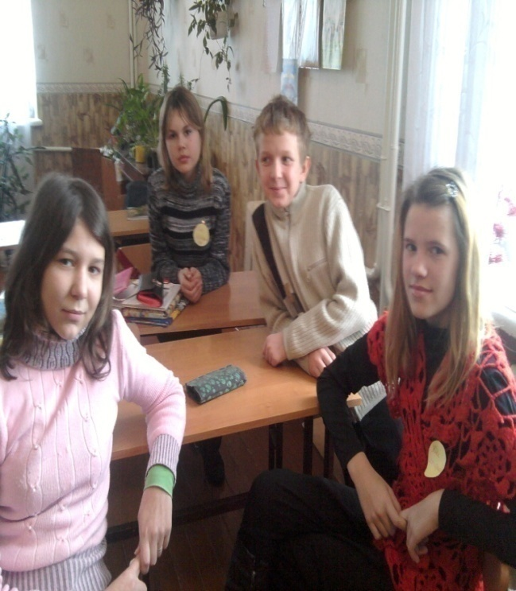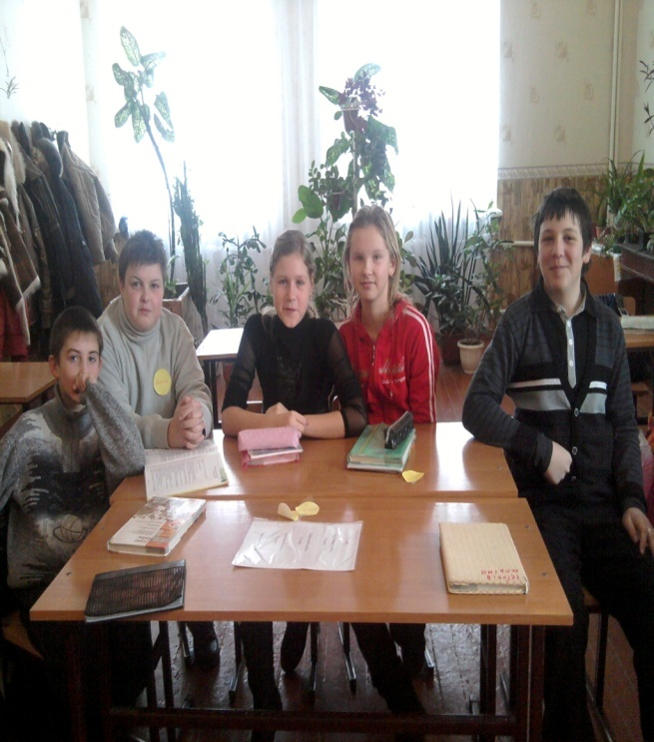

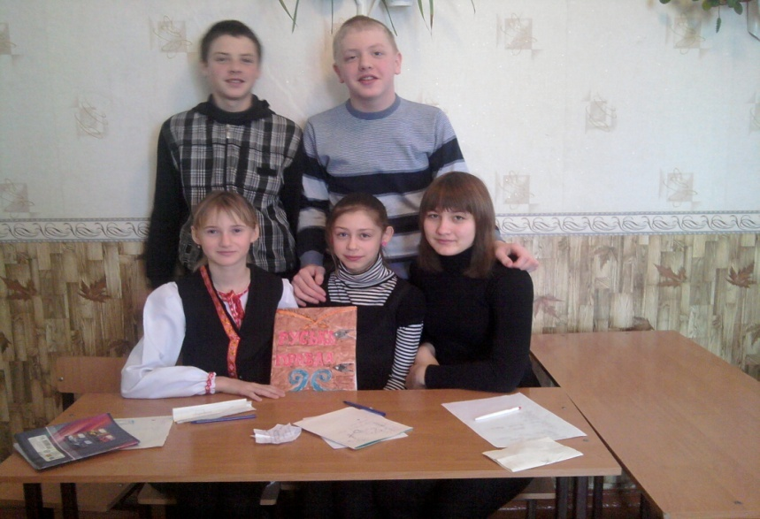

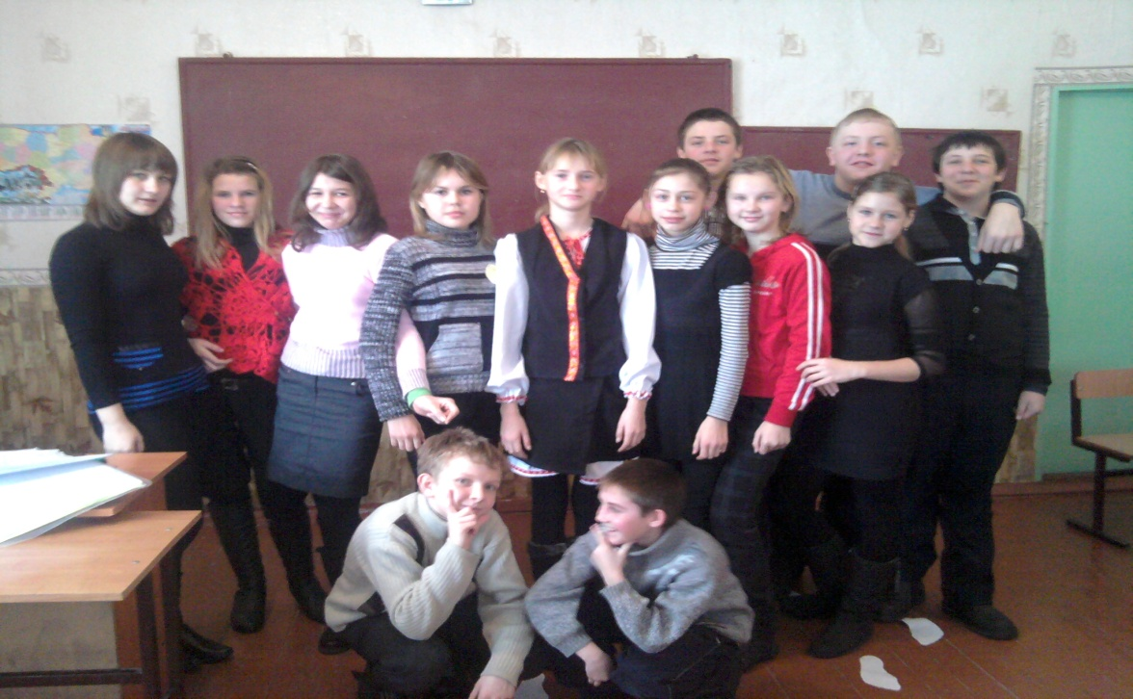

2.Тема уроку: Римська республіка II — І ст. до н.е. 6клас
Мета уроку: Сформувати в учнів уявлення про розвиток Римської
републіки у II — І ст до н.е.;формувати вміння працювати з картою та підручником;сприяти патріотичному вихованню.
Тип уроку: комбінований.
Цільові завдання:
1.Охарактеризувати римське суспільство у II — І ст. до н.е суспільно-політичну боротьбу в Римі.
2.Розкрити причини встановлення диктатури Сулли та утворення Першого тріумвірату.
3.Формувати поняття й терміни "диктатор", "диктатура", "гладіатор", "тріумвірат".
Очікувані результати:
Після уроку учні зможуть:
- Давати характеристику римському суспільству у II—І ст. до н.е.
- Пояснювати причини встановлення диктатури Сулли та утворення Першого тріумвірату.
3. Застосовувати та пояснювати поняття й терміни
"диктатор", "диктатура", "гладіатор", "тріумвірат".
Хід уроку
І. ПЕРЕВІРКА ДОМАШНЬОГО ЗАВДАННЯ Репродуктивно-аналітична бесіда
- Дайте характеристику органів влади та державних посад у Римі часів республіки. Яким верствам належала влада в Римі?
- Чиї інтереси захищала римська держава?
- Охарактеризуйте боротьбу плебеїв та патриціїв.
- Розкажіть про процес завоювання Римом Італії.
- Проаналізуйте причини Пунічних війн.
- Розкажіть про загальні наслідки Пунічних війн.
ІІ. Вивчення нового матеріалу.
1. Римське суспільство в ІІ-І ст..до н.е.
«Коло ідей»
-Назвіть наслідки війн за панування Риму у Середземномор’ї.
-Подумайте, як ці наслідки могли вплинути на різні верстви римського суспільства?
-Яким чином, на вашу думку, розорення селян могло вплинути на боєздатність армії?

Пояснення вчителя нової теми- робота з таблицею.
А)Діяльність братів Гракхів.
Б)Суть земельних реформ.
Заповнення таблиці.
Ім я народного трибуна | Реформи | Наслідки
Тіберій Гракх
Гай Гракх
2.Диктатура К.Сулли
Вчитель характеризує кризу Римської республіки у Іст.до н.е.
Особливості диктатури К.Сулли.
Робота з підручником.

Формування поняття
Диктатор- державна посада, що запроваджувалася в особливо тяжкий час для держави.
Пояснення
Згодом в Римі диктаторські повноваження почали встановлюватись з власної волі і
на необмежений строк.
Таке диктаторське правління, зокрема, встановив у 82 році до н.е. полководець
Корнелій Сулла.
3.Повстання Спартака.
-Повідомлення учнів
А)Гладіаторські бої в Римі.
Б)Повстання Спартака.

4.Перший Триумвірат
Вчитель пояснює причини утворення Першого Триумвірату.
Використання схеми.

ІІІ.Закріплення вивченого матеріалу.
Розв яжіть кросворд.
1.Ватажок що очолив повстання в Римі.
2.Грошова виплата, що накладалась на переможених противників.
3.Прихильники реформ під час трибунату Гракхів.
4.Раб, що виступав у боях для розваги римських громадян.
5.Державна посада, що запроваджувалась в особливо важкий для Римської держави час.
ІІІІ.Домашнє завдання
1.Опрацювати матеріал підручника.
2.Розробити власний план дій для повстанців-гладіаторів.
3. Тема: Культурне життя козацької України 5 клас
Тип уроку: комбінований
Мета: ознайомлення учнів із спадщиної культури козацької доби; виховання патріотичних настроїв та зацікавлення предметом Історія України.
Задачі:
- знайомство з традиціями і звичаями козаків;
- розучування козацької пісні;
- виховання любові до українського фольклору;
- напрацювання навиків роботи із історичною картою;
- виховання художнього смаку на кращих зразках українського фольклору.
Обладнання: козацькі марші (підбурка), карти, контурні карти, ілюстрації, проектор.
Методи і технології уроку:
- інтеграції мистецтв;
- аналізу і синтезу;
- порівняння;
- інформаційні технології.
Хід уроку:
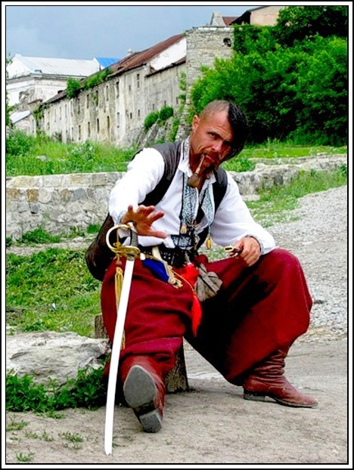
Козача сім'я: Звичаї і традиції
Козачі сім'ї були великими (5-10 чоловік). Через сорок днів після народження дитяти відбулися хрестини. Спочатку новонародженому, дарили якого – нібудь зброя: шашку, кинджал, старовинний пістолет або рушницю. Після хрестин батько або дід «опоясують» його шашкою і «приміряють» на коня. Особливо знаменною була поява зуба. Цього дня батько везе сина на коні в церкву, де ставить свічку святому заступникові козаків – Георгію Побєдоносцю.
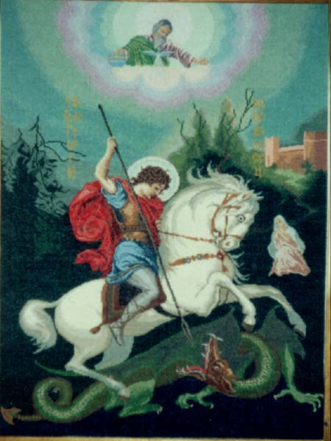
З трьох років маляти привчають до коня, і він майже щодня їздить верхи по двору під наглядом дорослих. До 5-6 років казачонок вже бере участь в конкурсах і скачках. Виховували у дітей готовність до військової служби і в першу чергу привчали до коня, добиваючись єдності коня і сідока, розвивали в нім відвагу, завзятість, презирство до небезпеки. З 8-9 років діти йшли в школу, де з основами загальної грамоти вивчали історію Вітчизни, знайомили з військовою справою, пізніше ввели гімнастику.
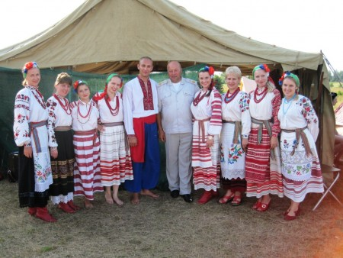
Головна підготовка починалася в 18 років, коли молодий козак вступав в підготовчий розряд і приймав присягу. Два роки заняття проводилися в своїх селищах і станицях. Вивчалася зброя і прийоми володіння ним. Багато часу приділялося стройовій підготовці. Потім після табірного збору козак йшов в полк, де служив 12 років в стройовому розряді, а потім 5 років в запасному. У сім'ях, де знаходився козак, якого призвали в полк, починалася розгульна пора.
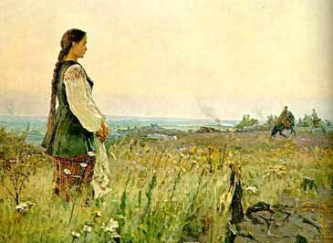
Пригощання тривало декілька днів. Козак повинен був обійти всіх своїх рідних. У самий день відходу всі рідні збиралися до козака додому. Після пригощання козак виходив з-за столу, кланявся рідним в ноги, дякував за повчання і просив благословення. Рідні благословляли козака, потім він виходив в двір, де брат або батько підводили коня в повному спорядженні. Козак кланявся коню в ноги і просив не підводити в скрутну хвилину життя. Потім прощався з рідними і виїжджав. Дружина або мати проводжали козака до околиці, тримаючись за стремено, плакавши і наставляючи. Велике значення для козака мало спорядження. Козача сім'я повинна була сама придбати спорядження для військової служби. Це було дуже дорого. Особливі вимоги пред'являлися коню. Для росіян кінь взагалі був священною твариною. Коли кінь вмирав, його закопували в землю і горювали про нього як про члена сім'ї. Коли козака відправляли на службу, то вся сім'я просила коня бути товаришем і берегти сина. Мати падала перед конем на коліна і просила уберегти сина і кинути його в біді. Перед походом прагнули задобрити і вмилостивити коня ласкою і кормом. Окрім придбання коня козак повинен був придбати і форму. Форма уральських козаків була такою: каптан і шаровари, сині з малиновим прикладом, білий пояс, сині з малиновою облямівкою чепраки. Взагалі ж одне козаче військо від іншого відрізнялося кольором лампас на шароварах.Споконвіку славилася Україна не лише видатними гетьманами, відважними полководцями, мудрими дипломатами, а й лицарями духу - вченими й композиторами, поетами й музиками, малярами та будівничими. Їх спадок – значний вклад в історію, в культурний розвиток українського народу.
Фішки для допитливих: братські школи
Мало кому відомо, що сучасний урок у звичайній школі має далеких «предків» - уроки в братських школах, які були закладені при православних церквах громадами міщан. Перша така школа з'явилася 1586 р. у місті Львові, зчасом їх в Україні було біля 30. Навчання дітей у братських школах проходило рідною мовою. Учні вивчали початкову грамоту, іноземні мови, арифметику. Таким чином освіта стала досяжною для багатьох пересічних українців, а не лише для дітей багатих сімей, як було заведено дотепер.
Київська колегія успадкувала досвід Острозької академії. Вона почала діяти року 1632. Колегія тривалий час була єдиним вищим навчальним закладом в усій Європі. Її основою стали школа Київського братства, яка стояла від 1615 р. на Подолі, та Лаврська школа. Остання була заснована 1631 р. Петром Могилою, тодішнім настоятелем Києво-Печерської лаври. Саме він ініціював злиття двох шкіл в одну, що мало стати фундаментом вищої школи. Скоро Київську колегію нарекли академією, оскільки вона була вищою школою та була схожа на європейські університети. У її назву входило також прізвище Петра Могили, як її засновника-батька.
Саме зі школами, колегіями та академіями того часу історики пов'язують створення українського театру. Навчальні шкільні предмети були найрізноманітнішими, включалися у програму також основи віршування, закони декламації. Школярі складали вірші та промови, виступали із ними перед класом. Це і стало першими виставами, основою українського театру.
Робота з классом
Дати визначення:
Декламація –
Віршування –
Промови –
Перші вистави –
Українські православні церкви славляться своєю внутрішньою оздобою, прикрасами по всьому світу. Особливо велику роль в урочистості у наших храмах грає іконостас – внутрішня стіна з іконами. Іван Руткович та Йов Кондзелевич прославилися саме як видатні митці, які створювали неперевершені ікони в 2 пол.17 століття - 1 пол. 18 століття. Як і за княжої доби, за козацьких часів створювали літописи на українських землях. Найвидатнішим козацьким літописцем і досі вважається Самійло Величко. Він створив ґрунтовний літопис, у якому розповів про ключові події з історії Української козацької держави і Національно-визвольної війни. Величко навів численні свідчення очевидців, документи тих літ. До життєписів гетьманів додавалися портрети. Літопис створювався досить довгий час. Самійло Величко боявся допустити помилки, тому перевіряв кожен документ, використовував багато писемних джерел, в тому числі й чужоземні. Літопис дописували його учні зі слів автора, бо він утратив зір через те, що цілі роки працював над книгою.
Козацька педагогіка
Гра - це один з основних методів козацької педагогіки. Наприклад, ігри-догонялки, ігри на метання, ігри на перетягування, стрибки, ролеві ігри — це і фізичне навантаження, і виховний момент, і первинне розуміння чесного життя, поведінка по правилах.Духовне Унікальний елемент козацької педагогіки — пильна увага до духовного світу дитяти, до природи (наприклад, вважалося, що із стихій можна черпати сили). Бувалі козаки вивчали козацьку поросль, як поводитися, як обстоювати свою думку, дружити. Виховувався дух побратімства (козак козакові — брат) і національна гордість: «Козак знімає шапку тільки перед Богом та перед собою — і то за власнім бажанням». Ще одна важлива козацька чеснота — чесність. На Січі ніхто не мав права красти, а всі багатства, здобуті в походах, козаки могли запросто роздати селянам. Грамота Майже всі козаки були грамотними, мало того, вони читали Біблію і інші духовні книги іга Січі було близько 40 книг, написаних волхвами, які кожен козак був зобов'язаний прочитати, на рівних вели дипломатичні переговори з високопоставленими представниками різних держав, тому що знали іноземні мови.Народний костюм є одним з прадавніх і масових видів народного декоративно-прикладного мистецтва, володіє багатством форм вираження, широтою і глибиною культурних і художніх зв'язків. Костюмом є цілісний художній ансамбль гармонійно погоджених предметів одягу, прикрас і доповнень, взуття, головного убору, зачіски. У мистецтві традиційного костюма органічно з'єднуються різні види декоративної творчості і використовуються всілякі матеріали.Костюм козаків складався з військової форми і повсякденного одягу. Формений костюм прошел складна дорога розвитку, великий вплив на нього зробила культура кавказьких народів. Слов'яни і горці жили по сусідству. Ворогували вони не завжди, частіше прагнули до взаєморозуміння, торгівлі і обміну, у тому числі і культурно-побутовому. Козача форма затвердилася в середині 19 століття: черкеска, шаровари, бешмет, башлик, зимова бурка, папаха, чоботи або ноговіци.
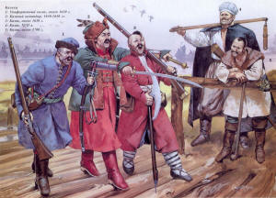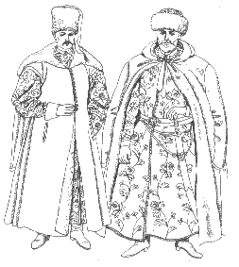
Сорочка - основа козачого костюма. Прикрашали сорочки вишивкою по Подолу і по краях рукавів, на грудях. Спочатку носили традиційні українські сорочки - "голошейки" з різного типа горловиною. Застосовували у вишивці шов - мережку.
Козаки ще в Запорізькій Січі носили папахи з суконним стусаном, що падав набік у вигляді клину. У нього можна було вкласти металевий каркас або інший твердий предмет для захисту голови від шашкових ударів. На зборах, так званому крузі, козак завжди повинен був знаходитися в шапці. Знімалася вона лише під час молитви, присяги, була викликом на поєдинок, в козачій хатині красувалася на найвиднішому місці. У будинку вдови лежала під іконою, що означало, що сім'я знаходиться під захистом бога.
Домашнє завдання:
1. Намалювати козака.
2. Бути готовим розповідати про культуру козацької доби.
3. Додаткове завдання: розробити кросворд до пройденої теми на 10-15 питань.

Тема. Оцінювання навчальних досягнень учнів за темою "Народження середньовічного світу, особливості його розвитку". 7 клас
Мета: здійснити тематичне оцінювання знань, умінь і навичок, набутих учнями впродовж вивчення теми; удосконалювати набуті вміння й навички; виховати шанобливе ставлення до минулого.
Тип уроку: перевірка й облік знань.
Обладнання: підручник, атлас, завдання для перевірки навчальних досягнень учнів.
Методичні рекомендації щодо проведення уроку.
Основною навчальною метою уроку є проведення тематичного оцінювання знань учнів. Тематичне оцінювання підсумок роботи кожного учня. З цією метою наведені різні форми роботи, спрямовані на виявлення рівня опанування учнем теоретичного матеріалу й практичними вміннями та навичками, передбаченими програмою.Під час проведення уроку, не варто обмежуватися лише оцінюванням навчальних досягнень учнів. Учитель, якщо дозволяє час, може також викласти нові факти, які учні опанують досить легко, оскільки вони увійдуть до вже сформованої системи знань. Такі паузи-доповнення дозволяють учням краще переходити від однієї форми роботи до іншої.
Хід уроку
I. Організація навчальної діяльності.
Учитель оголошує тему і завдання уроку, інформує про основні форми роботи.
II. Перевірка і оцінювання знань учнів.
1. Дидактична гра "Віднови втрачене".
Правила гри. Учитель пропонує речення, у яких не вистачає якогось терміна, прізвища, дати, назви тощо. Учні, спираючись на вивчений матеріал, відновлюють втрачене. Кожна правильна відповідь дає можливість отримати один бал. Гру можна проводити з усім класом або окремими учнями. Із класом її доцільно проводити в письмовій формі.(вик. письмово)
- Середньовіччя в історії Європи — це період, що тривав із середини ... ст. до кінця XV ст. (Уст.)
- На кордонах Римської імперії напередодні Великого переселення народів жили три великі групи варварських племен: германці, ... і слов'яни. (Кельти)
- На теренах колишньої Західної Римської імперії постало... королівств. (15)
4)481 р. всіх франків об'єднав вождь ... з роду Меровея. (ХлодвіГ)
5) Нову королівську династію франків Каролінгів започаткував ... . (Піпін Короткий)
- Найтривалішу війну Карл Великий вів за підкорення... (саксів)
- Як називалося графство на сході Франції, де відбувалися найбільші ярмарки? (Шампань)
8) Закони франків, що були записані під час правління Хлодвіга називалися... ("Салічна правда)
9) Карл Мартелл очолював франкське військо, яке 732 р. у битві під містом ... розгромило арабську кінноту. (Пуатьє)
- 25 грудня ... р., у соборі Св. Петра в Римі Папа Лев Ш проголосив Карла Великого імператором. (800 р.)
- У ранньому середньовіччі більшу територію Європи вкривали... (ліси).
12) За Верденським договором територію, яку історики називають Західнофранкським королівством, отримав у своє володіння ... . (Карл Лисий)
2. Робота з поняттями.
Дидактична гра "Що означає слово?".
Правила гри. Учитель називає слова (терміни і поняття з вивченої теми), а учні повинні дати їм визначення.
Лихвар, гільдія, вексель, цех, бюргери, замок, турнір, ратуша, панщина, податок, донжон, патриції, плебей, комуна.
3. Завдання на індивідуальних картках.
Картка 1
- Якими чеснотами мав володіти рицар?
- Чим становище залежного селянина відрізнялося від становища раба?
Картка 2
- З якою метою проводилися рицарські турніри?
- Чому селяни жили громадами?
Картка3
1.У чому сенс життя рицаря?
2.Назвіть основні риси ремесла в середні віки.
Завдання 4. Завдання для тематичного оцінювання.
Варіант 1.
I рівень (початковий).
- Як називається головна башта замку?
- Що повинен виготовити підмайстер для того, щоб стати майстром ремісником?
А) шедевр;
Б) герб свого цеху;
В) подарунки всім майстрам цеху.
- Римляни називали варварами...
- Де франкське військо на чолі з Карлом Мартеллом у 732 р. розгромили арабську кінноту?
5. У якому місті Карл Великий був коронований імператорською
короною?
А) в Аахені; В) в Суасоні;
Б) у Парижі; Г) у Римі.
6.Хлодвіг хрестився...
А) за римським зразком; Б) за візантійським зразком;
В) за аріанським зразком.
IІ рівень(середній).
1. Які причини селянських повстань у середні віки?
А) визиск селян феодалами;
Б) порушення феодалом усталених традицій;
В) прагнення селян позбутися будь-якої залежності;
Г) невирішеність земельних питань між селянином і феодалом;
Г) заздрість селян життю феодалів.
2. З наведених тверджень виберіть і запишіть у різні стовчики ті, що
торкаються селянина і ремісника.
1) Займається торгівлею. 2) Має власне господарство. 3) Вільна людина. 4) Має майстерню. 5) Залежить від феодала. 6) Живе у замку. 7) Має право носити зброю. 8) Працює на землі. 9) Виробляє речі для себе.
10) Виробляє речі на продаж.
IIIрівень (достатній).
1. Які зміни в господарстві селянина сприяли економічному піднесенню Європи в Х-ХШ ст.?
2. Чому у середньовіччі відбувалися значні міграції населення?
IVрівень (високий).
Чому торгівельні міста на півночі Європи об'єдналися в союз Ганзу, і. на півдні кожне місто прагнуло до незалежності і вело запеклу боротьбу з конкістадорами.
Варіант 4.
I рівень (початковий).
- Продовжіть логічний ряд. Рицар, девіз,....
- Як називається людина, що дає гроші в борг під проценти?
А) лихвар; Б) міняйло; В) купець.
3. Який прошарок середньовічного суспільства був найбільш
чисельним?
- 25 грудня ... р., у соборі Св. Петра в Римі Папа Лев III проголосив Карла Великого імператором.
- У ранньому середньовіччі більшу територію Європи вкривали...
А) ліси; Б) поля.
6. За Верденським договором територію, яку історики називають
Західнофранкським королівством, отримав у своє володіння ... .
А) Карл Лисий; Б) Лотар; В) Людовік Німецький.
II рівень (середній).
1. З наведених тверджень виберіть ті, що вказують на причини
виникнення міст в Європі.
А) постійні війни;
Б) відсутність зовнішньої небезпеки;
В) малоземелля;
Г) успіхи в сільському господарстві;
Г) прагнення селян до волі;
Д) відділення ремесла від сільського господарства;
Е) розвиток торгівлі;
Є) швидке зростання населення Західної Європи.
2. Назвіть основні прошарки міського населення.
ІІІ рівень (достатній).
1. Підготуйте повідомлення на тему: "Світ селянина в середні віки"
за таким планом
1.Уявлення про навколишній світ.
2.Події, що впливали на ритм життя.
3.Страхи і мрії селян.
ІІІІ-рівень(високий)
1.Що перешкоджало розвитку торгівлі в середні віки?Як з цими перешкодами боролися купці?
11 клас Історія України
Тема:Активізація опозиційного руху в другій половині 1960-х — на початку 1970-х рр. Форми діяльності дисидентів. Дисидентський рух у другій І половині 1970-х — на початку 1980-х рр. Українська Гельсінська група.
Мета: розкрита причини активізації опозиційного руху наприкінці 1960-х — у 1970-ті рр. Дати оцінку дисидентського руху цього періоду. З'ясувати течії дисидентського руху та дати їм характеристику. Продовжувати формування критичного мислення учнів. Виховувати в учнів цікавість і повагу до історичного минулого своєї країни, до борців за незалежність України.
Тип уроку: комбінований.
8 клас всесвітня історія
Тема. Нідерландська революція
Мета: з'ясувати причини, хід та наслідки революції в Нідерландах; визначити вплив ідей Реформації на революцію в Нідерландах; розвивати вміння аналізувати історичні події та факти, а також опрацьовувати історичну інформацію; виховувати негативне ставлення до будь-яких проявів насильства.
Тип уроку: комбінований.

Сценарії позакласних заходів
1. Тема: Формування української армії.
Сприяти патріотичному виховання учнів.
Розвивати вміння спілкуватися;
Узагальнювати та систематизувати знання учнів з даної теми.

2.Правовий турнір « Пропаганда правомірної поведінки»
пропаганда правової поведінки;
розширення кола знавців права;
розвиток в учнів комунікативних якостей.
- Україна – наш спільний дім.
Розширити і поглибити знання учнів про свою країну.
Розвивати у дітей прагнення бути свідомим громадянином України.
Вчити цінити рідний край, його традиції та обряди.
Формувати високі громадянські якості: патріотизм, людяність, доброту, милосердя та працьовитість.
Розвивати увагу, творчу уяву учнів, навички зв’язного висловлювання своїх думок.
Виховувати в учнів почуття поваги до минулого українців, любові до рідного слова, шанобливої поваги до національних і народних символів та обрядів.
Засідання круглого столу(презентація додається)

Робота з обдарованими дітьми вимагає належної змістової наповненості занять, зорієнтованості на новизну інформації та різноманітні види пошукової аполітичної, розвиваючої, творчої діяльності.
Формами роботи можуть бути групові та індивідуальні заняття на уроках і в позаурочний час, факультативи. Зміст навчальної інформації має доповнюватись науковими відомостями, які можуть одержати в процесі виконання додаткових завдань у той же час, що й інші учні, але за рахунок вищого темпу обробки навчальної інформації.

Участь в проектній роботі.
« Перлини Дніпропетровщини»
- формувати вміння аналізу та зіставлення матеріалу;
- підвищення інтелектуального рівня учнів, покращення знань, відкриття для себе нового, цікавого;
- заохочувати до знань про рідний край;
- виховувати естетичні сприйняття навколишнього світу.
(Додається презентація).
  - Опис творчих робіт учнів
Тема творчої роботи | Учень, що виконував роботу | Вид роботи | Рік
Письмо Єгипту | Середа Дарина | повідомлення | 2011
Хрещення Київської Русі. | Дяченко В. | доповідь | 2011
Кросворди на уроках історії. | Група учнів 5, 6,8 | реферат | 2008-2011
Технічний прогрес 20-30 років | Салтан Яна | реферат | 2010
Будівництво пірамід | Тараненко А. | повідомлення | 2009
Голод 1932-1933 років | Конюшенко Яна | реферат | 2010
Перлини дніпропетровщини | Група учнів 9 клас | Презентація | 2010

  - Участь у вікторинах
Вікторина «Патріот»
Мета: Поглиблювати та зміцнювати знання школярів про історичні події, дати , виховувати інтерес до суспільно-гуманітарних умов.

Діаграма роботи з учнями по роках

- Діагностика якості освітнього процесу

Методи діагностики для оцінки освітніх результатів

ВИДИ КОНТРОЛЮ ЯКОСТІ ЗНАНЬ З ІСТОРІЇ
Поточний | Тематичний | Семестровий/річний
Визначає рівень засвоєння знань, умінь та навичок учнів | Визначає якість засвоєння теми | Визначає якість засвоєння навичок матеріалу,аналізу за семестр

ФОРМИ КОНТРОЛЮ
Поточний | Тематичний | Семестровий/річний
- усне опитування  - самостійна робота  - історичний диктант | - тестування  - усне опитування  - захист творчого проекту | - семестрові контрольні роботи  - зріз знань з теми чи розділу

- Відгуки.
- Відгуки про виступи на МО
- Методичний бюлетень на проведені відкриті уроки.

- Плани на майбутнє.
Підвищення кваліфікації в галузі суспільствознавчих дисциплін й методики викладання історії(читання методичної літератури, участь у семінарах, відвідування курсів підвищення кваліфікації).
розвиток навичок комунікативного спілкування учнів на уроках історії та в позакласної діяльності.
Працювати над досягненням з високим рівнем знань.
Удосконалювати навички використання комп’ютерних технологій та інтернет-ресурсів у своїй роботі.
Продовжувати активну проектну роботу.

